Методы оценки коррозионной стойкости металлов
Ахметзянова Ландыш Хайдаровна
Студент
Казанский национальный исследовательский технический университет – КАИ
им. А.Н. Туполева, Казань, Россия
E-mail: landysh-1998@mail.ru
Поверхностная энергия твердых тел - важная характеристика, оказывающая влияние на многие физико-химические процессы, в том числе и на коррозию металлов. В этой работе проанализированы значения поверхностных энергий сталей 08Х13, 25Х13Н2, 10Х17Н13М2Т, 10Х17Т. [1,2].
Таблица №1 – Поверхностная энергия сталей, МДж/м².
№ пп | Марка стали | Состояние поверхности
№ пп | Марка стали | Полированная | Травленая
1 | 25Х13Н2 | 25,32 | 32,09
2 | 10Х17Н13М2Т | 27,45 | 31,72
3 | 10Х17Т | 24,8 | 31,5
4 | 08X13 | 32,97 | 43,74
Наиболее коррозионностойкими считаются стали, поверхностная энергия которых наименьшая. Чем выше содержания углерода, тем стойкость к коррозии ниже. Повышение содержания хрома ведет к увеличению антикоррозионных свойств.
Другим косвенным методом оценки коррозионной стойкости металлов является метод поляризационных кривых. Исследованы стали двух групп на устойчивость к питтинговой коррозии.
Первая — углеродистая сталь Ст3 с низкой коррозионной устойчивостью. Вторая – нержавеющая сталь марки 12Х18Н10Т. Для этих марок получены поляризационные кривые [3].

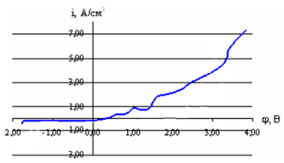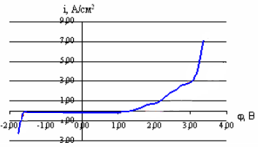
а б
Рисунок 1 – Поляризационная потенциодинамическая кривая: а – стали Ст3 в 3% растворе NaCl, б – стали 12Х18Н10Т в 3% растворе NaCl
Потенциал у Ст3 наиболее отрицательный нежели у 12Х18Н10Т. Металл считается менее коррозионностойким, если его электрический потенциал более отрицательный.
Вывод: Рассмотренные косвенные методы определения стойкости металлов к коррозии позволяют быстро, без особых усилий оценить антикоррозионные свойства металлов и сплавов, но имеют свои ограничения. Для полного представления о коррозионном разрушении необходимо исследовать не только показатели стойкости, но и механизм разрушения, агрессивную среду, приложенную нагрузку и температуры.
Литература
- Галимов Э.Р., Лощакова Э.У., Сударев Ю.И. Оценка коррозионной стойкости сталей с помощью энергетических характеристик поверхностей. Проблемы и перспективы развития авиации, наземного транспорта и энергетики «АНТЭ-11» Межд. н/т конф-я.Казань: Изд-во КГТУ, 2011 г. том 1 с.7-12.
- А.А. Сайфутдинова, А.А. Филипповский Оценка коррозионной стойкости сталей с помощью энергетических характеристик поверхностной энергии. //Современные проблемы развития техники, экономики и общества,
Лениногорск, 14 марта 2016 года
- Н. А. Амирханова, Р. З. Валиев, А. Ф. Разяпова, Г. И. Рааб исследование коррозионного поведения и высокоскоростного растворения сталей Ст3, Ст45 и 12Х18Н10Т в крупнозернистом и ультрамелкозернистом состояниях.

